GPU驱动安装流程
- 安装前准备工作
  - 确认GPU型号和操作系统版本
  - 准备gpu驱动
在nvidia官网进行驱动包下载
GPU驱动下载链接：https://www.nvidia.cn/Download/index.aspx?lang=cn
linux系统均选择 Linux 64-bit
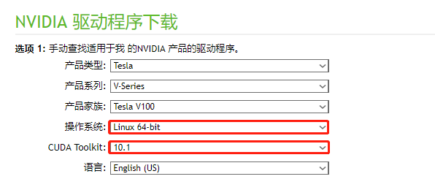
  - 检查服务器GPU识别情况
安装GPU驱动之前需要在操作系统下查看GPU卡是否能够完全识别,如不能识别需要进行重新插拔、对调测试等步骤进行硬件排查。
#确保可以查看到所有的GPU
# lspci | grep -i nvidia
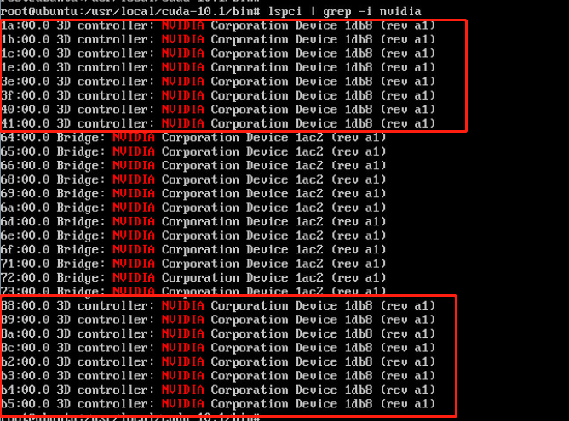
  - 老版本软件包卸载
a) 若安装过其他版本的GPU驱动或CUDA，请先卸载。
GPU驱动卸载方法：
# /usr/bin/nvidia-uninstall

CUDA卸载方法：
# /usr/local/cuda-X.Y/bin/cuda-uninstaller
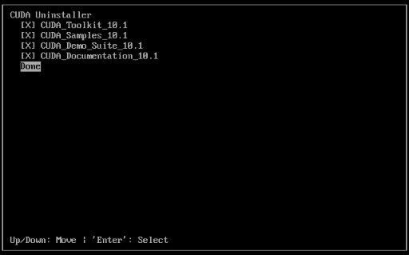
或（老版本卸载方法）
# /usr/local/cuda-X.Y/bin/uninstall_cuda_X.Y.pl

  - 安装gcc、g++编译器
GPU驱动安装时需要gcc编译器。
CentOS 7：
#检查版本
gcc -v
g++ -v
#软件包安装
# yum install gcc
# yum install gcc-c++

SUSE：
#检查版本
gcc -v
g++ -v
#软件包安装
zypper in gcc
zypper in gcc-c++

Ubuntu：
#检查版本
# gcc -v
# g++ -v
#软件包安装
# gpt-get install gcc
# gpt-get install g++
# apt-get install make
#软件包检查
# dpkg -l gcc
# dpkg -l g++
# dpkg -l make
  - 安装kernel-devel和kernel-headers软件包
CentOS 7
# yum install kernel-devel-$(uname -r) kernel-headers-$(uname -r)

Ubuntu：
#Ubuntu可以不安装，也可以从阿里镜像站或网易镜像站下载，需注意内核版本。

SUSE:
zypper install kernel-source-$(uname -r) #只安装这一个即可
zypper install kernel-default-devel-$(uname -r)
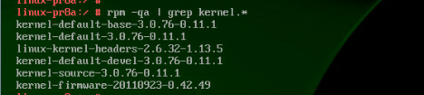

  - 禁用系统自带的nouveau模块
检查nouveau模块是否加载，已加载则先禁用
# lsmod | grep nouveau
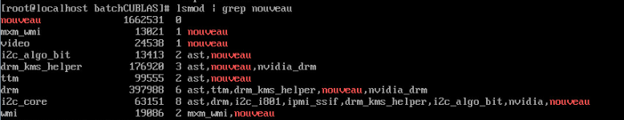
CentOS 7:
#没有blacklist-nouveau.conf文件则创建
# vim /usr/lib/modprobe.d/blacklist-nouveau.conf blacklist nouveau
options nouveau modeset=0

执行如下命令使内核生效（需要重启服务器后才可真正禁用nouveau）
# dracut -force

Ubuntu:
vi /etc/modprobe.d/blacklist.conf
在文本最后添加以下内容：
blacklist nouveau
options nouveau modeset=0
保存退出，执行以下命令生效：
# update-initramfs -u
重启操作系统
  - 修改系统运行级别为文本模式
GPU驱动安装必须在文本模式下进行
CentOS 7
# systemctl set-default multi-user.target
#systemctl get-default #查看模式是否修改成功
修改完之后需要重启。
Ubuntu:
systemctl stop lightdm
systemctl disable lightdm

SUSE:
vim /etc/inittab
修改
id:5:initdefault:
为
id:3:initdefault:
  - 重启系统后,使禁用nouveau模块配置生效并进入文本模式
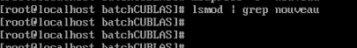
- GPU驱动安装
  - root用户下进行GPU驱动
# chmod +x NVIDIA-xxx.run
# ./NVIDIA-Linux-x86_64-390.46.run --no-opengl-files --ui=none --no-questions --accept-license
  - 配置GPU驱动内存常驻模式
GPU驱动模式设置为常驻内存：
# nvidia-smi -pm 1
设置开机自启动
vim /etc/rc.d/rc.local
在文件中添加一行
nvidia-smi -pm 1
赋予/etc/rc.d/rc.local文件可执行权限
# chmod +x /etc/rc.d/rc.local

#若无/etc/rc.d/rc.local，也可修改
vim /etc/rc.local
chmod +x /etc/rc.local

#SUSE
vim /etc/init.d/after.local #没有就新建
nvidia-smi -pm 1
chmod +x /etc/init.d/after.local
  - nvidia-smi
安装完GPU驱动后，可以使用nvidia-smi命令进行GPU状态查看及相关配置。

